推进系统原理总结

热力学基础

理想气体
状态方程
$$p=ρRT$$
- 标准大气压：101325 Pa = 1 atm
- 海平面大气密度：1.225 Kg/m3
- 标准情况下的大气，理想气体常数 $R$ = 287 J/(kg·K)
- 0 ℃ = 273.16 K
内能 $e=e\left(T\right)$
焓 $h=e+p/ρ=e+RT=h\left(T\right)$
定容比热容 $C_{V}=(\frac{∂Q}{∂T})_{V}$
定压比热容 $C_{P}=(\frac{∂h}{∂T})_{p}$
比热比 $γ=C_{P}/C_{V}$
$de=C_{V}dT$，$dh=C_{P}dT$
$$C_{P}=\frac{γR}{γ−1}, C_{V}=\frac{R}{γ−1}$$
对于标准情况下的大气，$γ$ =1.4
对量热完全气体，$C_{P}$ $C_{V}$ 为常数
声速
$$a=\sqrt{{\left(\frac{∂p}{∂ρ}\right)}_{s}}=\sqrt{γRT}$$
标准海平面大气的声速 $a$ =340.9 m/s
马赫数 $M=\frac{u}{a}$

热力学定律
热力学第一定律
$$δq+δw=de$$
熵的定义
$$ds=\frac{δq_{rev}}{T}$$
- $s$ 熵
- $δq_{rev}$ 可逆地加于系统的热增量
实际上
$$ds=\frac{δq}{T}+ds_{irrev}$$
- $δq$ 不可逆过程中实际加在系统上的热增量
- $ds_{irrev}$ 不可逆过程中，系统由于黏性消耗，热传导和质量耗散而产生的熵增
热力学第二定律
$$ds≥\frac{δq}{T}$$
熵的实际计算：
可逆过程中
$$T ds=de+p dv$$
$$T ds=dh−v dp$$
对量热完全气体
$$s_{2}−s_{1}=C_{P}ln\frac{T_{2}}{T_{1}}−Rln\frac{p_{2}}{p_{1}}=C_{V}ln\frac{T_{2}}{T_{1}}+Rln\frac{v_{2}}{v_{1}}$$
定义既绝热又可逆的过程叫做等熵过程。对量热完全气体，有等熵关系式
$$\frac{p_{2}}{p_{1}}={\left(\frac{ρ_{2}}{ρ_{1}}\right)}^{γ}={\left(\frac{T_{2}}{T_{1}}\right)}^{γ/\left(γ−1\right)}$$

滞止参数
流动定常、绝热、无黏、不做功
由热力学第一定理，沿流线
$$h+\frac{u^{2}}{2}=h_{t}$$
对于量热完全气体 $h_{t}=C_{P}T_{t}$ ，称总温 $T_{t}$， 总焓 $h_{t}$ 。
如果所有的流线都来自均匀自由来流，那么总焓在不同流线也是相等的，在整个流场中为常数，等于自由来流对应的总焓。
满足上面条件且等熵
沿流线总焓相同，则量热完全气体有
$$\frac{γ}{γ−1}\frac{p}{ρ}+\frac{1}{2}u^{2}=\frac{γ}{γ−1}\frac{p_{t}}{ρ_{t}}$$
$$p_{t}=ρ_{t}RT_{t}$$
称总压 $p_{t}$，总密度 $ρ_{t}$
如果整个流动区域都是等熵的，则总压和总密度分别为常数。
可以定义滞止声速
$$a_{t}=\sqrt{γRT_{t}}$$
对理想气体
$$a^{2}+\frac{γ−1}{2}u^{2}=a_{t}^{2}$$
等熵关系式
$$T=T_{t}{\left(1+\frac{γ−1}{2}M^{2}\right)}^{−1}$$
$$p=p_{t}{\left(1+\frac{γ−1}{2}M^{2}\right)}^{−γ/\left(γ−1\right)}$$
$$ρ=ρ_{t}{\left(1+\frac{γ−1}{2}M^{2}\right)}^{−1/\left(γ−1\right)}$$

临界参数
亚声速流或者超声速流中，考虑流场中一点，流体微团等熵加速或减速至声速，对应的参数称为临界参数，用 “ $∗$ ” 标记。
$$a^{∗}=\sqrt{γRT^{∗}}$$
$${\left(\frac{a^{∗}}{a_{0}}\right)}^{2}=\frac{T^{∗}}{T_{0}}=\frac{2}{γ+1}$$
$$\frac{p^{∗}}{p_{0}}={\left(\frac{2}{γ+1}\right)}^{γ/\left(γ−1\right)}$$
$$\frac{ρ^{∗}}{ρ_{0}}={\left(\frac{2}{γ+1}\right)}^{1/\left(γ−1\right)}$$
特征马赫数 $M^{∗}=\frac{u}{a^{∗}}$
$${M^{∗}}^{2}=\frac{\left(γ+1\right)M^{2}}{2+\left(γ−1\right)M^{2}}$$

准一维流动

控制方程
质量守恒
$$\frac{dm_{cv}}{dt}={\dot{m}}_{i}−{\dot{m}}_{o}$$
$$\dot{m}=ρuA$$
动量守恒
$$\frac{dM_{cv}}{dt}=∑F+{\dot{M}}_{i}−{\dot{M}}_{o}$$
$$\dot{M}=\dot{m}u=ρAu^{2}$$
能量守恒
$$\frac{dE_{cv}}{dt}=\dot{Q}−\dot{W}+{\dot{E}}_{i}−{\dot{E}}_{o}$$
$$\dot{E}=\dot{m}\left(h+\frac{u^{2}}{2}+gz\right)$$

关系式
定义质量流动参数 [kg/(m^2·s)]
$$MFP=\frac{\dot{m}}{A}\frac{\sqrt{T_{t}}}{p_{t}}=\sqrt{\frac{γ}{R}}M{\left(1+\frac{γ−1}{2}M^{2}\right)}^{−\left(γ+1\right)/2\left(γ−1\right)}$$
当 $M_{t}=1$ ，则 $A_{t}=A^{∗}$ 最小，MFP 达到最大值，此时为临界参数。
$$\frac{T}{T^{∗}}=\frac{\frac{γ+1}{2}}{1+\left(\frac{γ−1}{2}\right)M^{2}}$$
$$\frac{p}{p^{∗}}={\left[\frac{\frac{γ+1}{2}}{1+\left(\frac{γ−1}{2}\right)M^{2}}\right]}^{1/\left(γ−1\right)}$$
$$\frac{ρ}{ρ^{∗}}={\left[\frac{\frac{γ+1}{2}}{1+\left(\frac{γ−1}{2}\right)M^{2}}\right]}^{γ/\left(γ−1\right)}$$
$$\frac{A}{A^{∗}}=\frac{1}{M}[\frac{1+\frac{γ−1}{2}M^{2}}{\frac{γ+1}{2}}]^{\left(γ+1\right)/2\left(γ−1\right)}$$

无量纲数
无量纲的焓
$$H=\frac{C_{P}T}{C_{P}T_{ti}}$$
无量纲的动能
$$K=\frac{u^{2}}{2C_{P}T_{ti}}$$
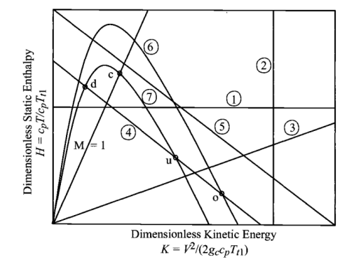
H-K 图，显示了代表性常量特性的等值线。
关键点：
- 点 o ：表示自由流参考状态，通常对应于流体的初始状态。
- 点 c ：表示在恒定冲量下的阻塞状态，这通常是指流体在特定条件下无法进一步通过的状态。
- 点 u 和 d ：表示法向冲击（normal shock）的终态，这两个点表示流体在通过冲击波前后的状态变化。
圈中的数字表示图中不同的常量特性的等值线，它们分别代表：
- 静焓和静温。
- 动能、速度和压力（仅适用于无摩擦加热或冷却的情况）。
- 马赫数，表示流体速度与当地声速的比值。
- 总焓和总温（在绝热条件下，即没有热传递的情况下）。
- 加热后释放的绝热线，这条线表示流体在加热后释放热量的路径。
- 冲量函数/流推力，和面积（仅适用于无摩擦加热或冷却的流动）。
- 冲量函数，这个函数通常用来描述流动中的冲量变化。

推力
定义冲量函数
$$I=pA+\dot{m}u=pA\left(1+γM^{2}\right)$$
流体对管道的作用力
$$F=I_{i}−I_{o}$$
等熵流关系式
$$\frac{I}{I^{∗}}=\frac{p}{p^{∗}}\frac{A}{A^{∗}}\frac{1+γMa^{2}}{1+γ}$$

化学热力学

理想气体混合物
$$p_{i}V=N_{i}R_{u}T$$
$$R=\frac{R_{u}}{M_{w}}$$
$R_{u}$ = 8.314 KJ/(Kmol·K)
摩尔分数 $X_{i}=\frac{N_{i}}{N}$
质量分数 $Y_{i}=\frac{m_{i}}{m}=X_{i}\frac{M_{wi}}{M_{w}}$
混合物的分子质量 Mw=i​XiMwi
每个组分 $T$ $V$ 相同，分压 $p_{i}=X_{i}p$
混合物的
内能 e=i​Yiei
焓 ℎ=i​Yiℎi
熵 s=i​Yisi
定压比热容 CP=i​YiCP,i
定容比热容 CV=i​YiCV,i

燃烧
形成焓(enthalpy of formation, J/mol)
$${\overset{‾}{h}}_{k}\left(T\right)≈\underset{\text{标准形成焓}}{\underset{⏟}{{\overset{‾}{h}}_{f,k}^{∘}}}+\underset{\text{显焓}}{\underset{⏟}{C_{P,k}\left(T−T_{ref}\right)}}$$
- h 上加一横表示平均。
- 右上角的 $∘$ 表示在标准状态(1atm，298K)其自然存在形式下。对于单质在其标准状态下，生成焓为0。
热值 (J/mol)
ΔHC=reactant​NiℎiT−product​NiℎiT
绝热燃烧温度 $T_{ad}$
定压情况下总焓守恒
reactant​NiℎiT=product​NiℎiTad

火箭发动机

主要参数
火箭推进系统的推力
$$F={\dot{m}}_{p}u_{e}+\left(p_{e}−p_{a}\right)A_{e}$$
- ${\dot{m}}_{p}$ 质量流率，单位时间内流经系统的质量。
- $u_{e}$ 喷气速度，从火箭喷口排出的气体相对于火箭的速度。
- $p_{e}$ 喷口压力。
- $p_{a}$ 周围环境的大气压力。
- $A_{e}$ 喷口面积。
有效速度
$$C=u_{e}+\frac{\left(p_{e}−p_{a}\right)A_{e}}{{\dot{m}}_{p}}$$
$$F={\dot{m}}_{p}C$$
总冲量
$$I_{t}=\int_{0}^{t}{F}dt≃Ft$$
比冲：单位推进剂重量所产生的总冲量
$$I_{s}=\frac{I_{t}}{m_{p}g_{0}}≃\frac{C}{g_{0}}$$
火箭系统的总质量
$$m_{0}=m_{pl}+m_{p}+m_{dw}$$
- $m_{pl}$：有效载荷质量，即火箭需要运输的货物或设备的质量。
- $m_{p}$：推进剂质量，火箭为了产生推力而消耗的燃料和氧化剂的总质量。
- $m_{dw}$：干重，火箭本身的结构、发动机、导航和控制系统等的总质量。
推进剂完全消耗后的质量
$$m_{f}=m_{0}−m_{p}=m_{pl}+m_{dw}$$
有效载荷质量比
$$λ=\frac{m_{pl}}{m_{0}}$$
其他质量比
$$δ=\frac{m_{dw}}{m_{0}}$$
火箭系统的质量比：火箭系统的初始质量与推进剂完全消耗后的质量之比
$$MR=\frac{m_{0}}{m_{f}}=\frac{1}{λ+δ}$$
冲量重量比
$$\frac{I_{t}}{w_{0}}=\frac{I_{t}}{m_{0}g_{0}}=\frac{I_{s}}{m_{f}/m_{p}+1}$$
推力重量比
$$\frac{F}{w_{0}}=\frac{F}{m_{0}g_{0}}$$
喷射功率
$$P_{jet}=\frac{1}{2}{\dot{m}}_{p}u_{e}^{2}≃\frac{1}{2}Fu_{e}$$
化学反应能
$$P_{\text{chem}}={\dot{m}}_{F}{\dot{Q}}_{F}={\dot{m}}_{F}{\left(Δh_{c}\right)}_{F}$$
实际化学反应能
$$P_{\text{chem}}^{′}=η_{\text{comb}}P_{\text{chem}}=η_{\text{comb}}{\dot{m}}_{F}{\left(Δh_{c}\right)}_{F}$$
飞行器的功率
$$P_{\text{vehicle}}=Fu_{\text{vehicle}}$$
火箭发动机的内部效率：喷射功率/实际化学反应能 （化学能 → 喷射动能）
$$η_{\text{int}}=\frac{1/2{\dot{m}}_{p}u_{e}^{2}}{η_{\text{comb}}{\dot{m}}_{F}{\left(Δh_{c}\right)}_{F}}$$
推进效率：（喷射动能 → 飞行器功率）
$$η_{p}=\frac{P_{\text{vehicle}}}{P_{\text{vehicle}}+1/2{\dot{m}}_{p}{\left(C−u_{\text{vehicle}}\right)}^{2}}=\frac{2u_{\text{vehicle}}/C}{1+{\left(u_{\text{vehicle}}/C\right)}^{2}}$$

火箭方程
$$du=−C\frac{dm}{m}$$
$$\frac{Δu}{C}=ln\left(MR\right)$$
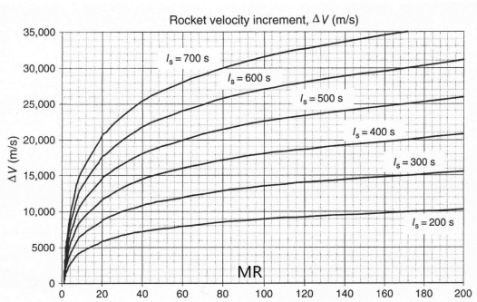
宇宙速度
低地轨道，$Δu_{eff}$
- 不考虑重力和空气阻力 7800 m/s
- 考虑重力，不考虑空气阻力 8000 m/s
- 考虑重力和空气阻力 9140 m/s
多级火箭系统
$${\left(m_{pl}\right)}_{i}={\left(m_{0}\right)}_{i+1}$$
$$λ_{i}=\frac{{\left(m_{pl}\right)}_{i}}{{\left(m_{pl}\right)}_{i−1}}$$
$$Δu_{i}=C_{i}ln\left(\frac{1}{λ_{i}+δ_{i}}\right)$$
Δutot=i​Δui=i​Ciln1λi+δi

喷管计算
燃烧室总温 $T_{c}$ ，总压 $p_{c}$ ，速度为 0 。经过收缩-扩张喷管。等熵流。
喉部马赫数为 1，质量流率最大。
$$u_{e}=\sqrt{2C_{P}T_{c}[1−\left(\frac{p_{e}}{p_{c}})^{\left(γ−1\right)/γ}\right]}$$
定义 $Γ=\sqrt{\frac{γ}{(\frac{γ+1}{2})^{\left(γ+1\right)/\left(γ−1\right)}}}$
$${\dot{m}}_{p}={\dot{m}}_{max}=\frac{Γ}{\sqrt{R}}\frac{p_{c}A_{th}}{\sqrt{T_{c}}}$$
$$\frac{A_{e}}{A_{th}}=\frac{Γ}{\sqrt{\frac{2γ}{γ−1}\left[{\left(\frac{p_{e}}{p_{c}}\right)}^{2/γ}−{\left(\frac{p_{e}}{p_{c}}\right)}^{\left(γ+1\right)/γ}\right]}}$$
$$\frac{u_{e}}{u_{th}}=\sqrt{\frac{γ+1}{γ−1}\left[1−{\left(\frac{p_{e}}{p_{c}}\right)}^{\left(γ−1\right)/γ}\right]}$$
理论推力(ideal)
$$\begin{matrix}F_{i} & ={\dot{m}}_{p}u_{e}+\left(p_{e}−p_{a}\right)A_{e} \\ & =p_{c}A_{th}\left[Γ\sqrt{\frac{2γ}{γ−1}\left[1−{\left(\frac{p_{e}}{p_{c}}\right)}^{\left(γ−1\right)/γ}\right]}+\frac{p_{e}−p_{a}}{p_{c}}\frac{A_{e}}{A_{t}}\right]\end{matrix}$$
最佳推力(opt)，最佳膨胀，$p_{e}=p_{a}$
最大推力(max)，$p_{e}=p_{a}=0$ ，喷管出口无穷大
理论特征速度
$$C_{i}^{∗}=\frac{\sqrt{RT_{c}}}{Γ}=\frac{p_{c}A_{th}}{{\dot{m}}_{p}}$$
推力系数，0.6~2.2，无量纲，比较不同大小的发动机
$$C_{F}=\frac{F}{p_{c}A_{th}}$$
有效速度
$$C=C_{Fi}C_{x}^{∗}$$
混合质量比
$$r=\frac{{\dot{m}}_{ox}}{{\dot{m}}_{F}}$$

涡轮发动机

引言
涡喷发动机：单位推力大，推进效率低，噪声大，高速飞行
涡轮螺旋桨发动机：低速下推进效率高、飞行速度较低、噪声较大
涡扇发动机：推进效率较高、噪声较小、单位推力较大、大多数飞机
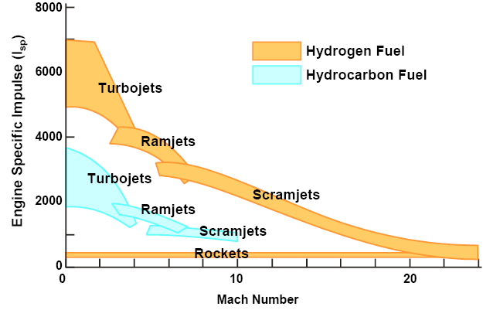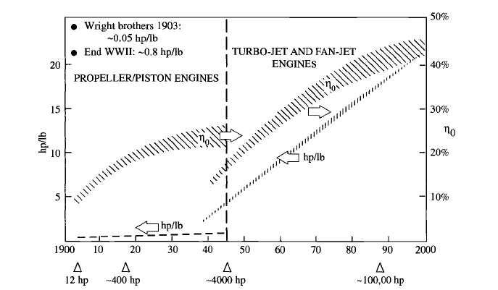
吸气式发动机发展方向
- RAMJET（冲压发动机）：飞行速度更高
- TBCC (涡轮基组合循环发动机)：从低速到高速
- PDE （爆震发动机）：定容燃烧，效率更高

理想 Brayton 循环
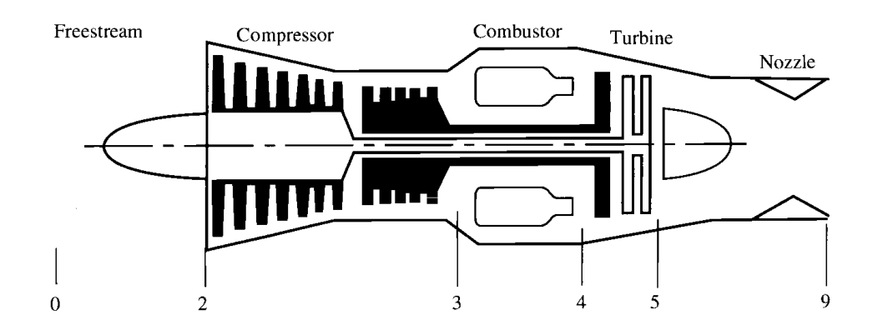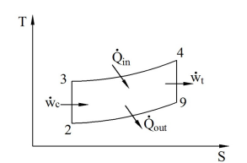
- 等熵压缩(2-3)(绝热可逆)
- 等压加热(燃烧)(3-4)
- 等熵膨胀(4-9)，动能包括在 ${\dot{W}}_{t}$ 中
- 等压放热(9-2)，发动机外
热效率
$$η_{T}=\frac{{\dot{W}}_{out}}{{\dot{Q}}_{in}}=\frac{{\dot{W}}_{t}−{\dot{W}}_{c}}{{\dot{Q}}_{in}}=1−\frac{T_{2}}{T_{3}}=1−\frac{T_{9}}{T_{4}}$$
单位流量的净输出功
$$\frac{{\dot{W}}_{out}}{\dot{m}}=C_{P}\left[\left(T_{4}−T_{9}\right)−\left(T_{3}−T_{2}\right)\right]$$

真实涡扇发动机循环参数分析
符号含义
- $τ_{r}$ 环境流体的滞止温度和热力学温度之比
- $π_{r}$ 环境流体的滞止压力和热力学压力之比
- $τ_{λ}$ 涡轮前燃烧室出口的滞止焓与环境流体的焓之比
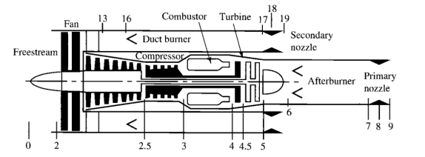
d 进气道，c 压气机，b 燃烧室，t 涡轮，n 喷管，f 风扇，fn 风扇喷管。
- $τ_{a}$ 表示部件 a 的出口总温和入口总温之比
- $π_{a}$ 表示部件 a 的出口总压和入口总压之比
环境和设计参数
飞行马赫数 $M_{0}$ ，环境温度 $T_{0}$ 。
涵道比 $α=\frac{{\dot{m}}_{fn}}{{\dot{m}}_{c}}$ 。
压气机、风扇、燃烧室各自的压缩比 $π_{c},π_{f},π_{b}$ 。
涡轮材料和冷却技术的限制温度 $T_{t4}$ ，燃料热值 $Δh_{c}$ 。
性能参数
进气道、喷管绝热不等熵，$τ_{d}=τ_{n}=τ_{fn}=1$ ，$π_{d},π_{n},π_{fn}$ 受摩擦力影响。
风扇、压气机、涡轮多变效率分别为 $e_{f}$、$e_{c}$、$e_{t}$ 。
燃烧效率 $η_{b}$ ，机械效率 $η_{m}$ 。
燃烧前气体性质 $γ_{c},C_{Pc}$ ，燃烧后气体性质 $γ_{t},C_{Pt}$ 。
环境压力与喷管压力之比 $\frac{p_{0}}{p_{9}},\frac{p_{0}}{p_{19}}$ 。
待求参数
单位推力 $\frac{F}{{\dot{m}}_{0}}$
单位燃油消耗率 $S=\frac{{\dot{m}}_{f}}{F}$
$$TSFC=\frac{{\dot{m}}_{f}}{T}$$
油气比 $f=\frac{{\dot{m}}_{f}}{{\dot{m}}_{c}}$
推进效率 $η_{p}=\frac{Fu_{0}}{{\dot{W}}_{out}}$
热效率 $η_{T}=\frac{{\dot{W}}_{out}}{{\left(Q_{in}\right)}_{ideal}}$
总效率 $η_{0}=η_{c}η_{p}$
可直接求
$$R_{c}=\frac{γ_{c}−1}{γ_{c}}C_{Pc}$$
$$R_{t}=\frac{γ_{t}−1}{γ_{t}}C_{Pt}$$
$$a_{0}=\sqrt{γ_{c}R_{c}T_{0}}$$
$$u_{0}=a_{0}M_{0}$$
$$τ_{λ}=\frac{C_{Pt}T_{t4}}{C_{Pc}T_{0}}$$
$$T_{t0}=T_{0}\left(1+\frac{γ_{c}−1}{2}M_{0}^{2}\right)$$
$$τ_{r}=\frac{T_{t0}}{T_{0}}=1+\frac{γ_{c}−1}{2}M_{0}^{2}$$
$$π_{r}=τ_{r}^{γ_{c}/\left(γ_{c}−1\right)}$$
$$τ_{f}=π_{f}^{\left(γ_{c}−1\right)/γ_{c}e_{f}} τ_{c}=π_{c}^{\left(γ_{c}−1\right)/γ_{c}e_{c}}$$
第1步
发动机推力
$$F=\left({\dot{m}}_{9}u_{9}−{\dot{m}}_{c}u_{0}\right)+{\dot{m}}_{fn}\left(u_{19}−u_{0}\right)+A_{9}\left(p_{9}−p_{0}\right)+A_{19}\left(p_{19}−p_{0}\right)$$
其中 ${\dot{m}}_{9}={\dot{m}}_{c}+{\dot{m}}_{f}$ 。考虑 $α=\frac{{\dot{m}}_{fn}}{{\dot{m}}_{c}}$ ，$f=\frac{{\dot{m}}_{f}}{{\dot{m}}_{c}}$ ，则单位推力
$$\begin{matrix}\frac{F}{{\dot{m}}_{0}}=\frac{a_{0}}{1+α}\left[\left(1+f\right)\frac{u_{9}}{a_{0}}+α\frac{u_{19}}{a_{0}}−\left(1+α\right)M_{0}\right] \\ +\frac{A_{9}p_{9}}{{\dot{m}}_{0}}\left(1−\frac{p_{0}}{P_{9}}\right)+\frac{A_{9}p_{19}}{{\dot{m}}_{0}}\left(1−\frac{p_{0}}{p_{19}}\right)\end{matrix}$$
$$\begin{matrix}\frac{A_{9}p_{9}}{{\dot{m}}_{0}}=\frac{{\dot{m}}_{9}}{{\dot{m}}_{0}}\frac{A_{9}p_{9}}{{\dot{m}}_{9}}=\frac{{\dot{m}}_{9}}{{\dot{m}}_{0}}\frac{A_{9}p_{9}}{ρ_{9}A_{9}u_{9}}=\frac{{\dot{m}}_{9}}{{\dot{m}}_{0}}\frac{R_{9}T_{9}}{u_{9}} \\ =\frac{{\dot{m}}_{9}}{{\dot{m}}_{0}}\frac{R_{9}T_{9}}{R_{0}T_{0}}\frac{a_{0}^{2}}{γ_{0}u_{9}}=\frac{1+f}{1+α}\frac{a_{0}R_{t}}{γ_{c}R_{c}}\frac{T_{9}/T_{0}}{u_{9}/a_{0}}\end{matrix}$$
同理
$$\frac{A_{19}p_{19}}{{\dot{m}}_{0}}=\frac{α}{1+α}\frac{a_{0}}{γ_{c}}\frac{T_{19}/T_{0}}{u_{19}/a_{0}}$$
则
$$\begin{matrix}\frac{F}{{\dot{m}}_{0}}= & \frac{a_{0}}{1+α}[\left(1+f\right)\frac{u_{9}}{a_{0}}+α\frac{u_{19}}{a_{0}}−\left(1+α\right)M_{0} \\ & +\left(1+f\right)\frac{R_{t}}{γ_{c}R_{c}}\frac{T_{9}/T_{0}}{u_{9}/a_{0}}\left(1−\frac{p_{0}}{P_{9}}\right)+\frac{α}{γ_{c}}\frac{T_{19}/T_{0}}{u_{19}/a_{0}}\left(1−\frac{p_{0}}{p_{19}}\right)]\end{matrix}$$
可计算 $\frac{F}{{\dot{m}}_{0}}$ ，但 $f,\frac{u_{9}}{a_{0}},\frac{u_{19}}{a_{0}},\frac{T_{9}}{T_{0}},\frac{T_{19}}{T_{0}}$ 未知。
第2步
$${\left(\frac{u_{9}}{a_{0}}\right)}^{2}=\frac{a_{9}^{2}}{a_{0}^{2}}M_{9}^{2}=\frac{γ_{t}R_{t}}{γ_{c}R_{c}}\frac{T_{9}}{T_{0}}M_{9}^{2}$$
同理
$${\left(\frac{u_{19}}{a_{0}}\right)}^{2}=\frac{T_{19}}{T_{0}}M_{19}^{2}$$
$M_{9},M_{19}$ 未知。
第3步
由
$$p_{t}=p{\left[1+\frac{γ−1}{2}M^{2}\right]}^{γ/\left(γ−1\right)}$$
得
$$M_{9}^{2}=\frac{2}{γ_{t}−1}\left[{\left(\frac{p_{t9}}{p_{9}}\right)}^{\left(γ_{t}−1\right)/γ_{t}}−1\right]$$
$$M_{19}^{2}=\frac{2}{γ_{c}−1}\left[{\left(\frac{p_{t19}}{p_{19}}\right)}^{\left(γ_{c}−1\right)/γ_{c}}−1\right]$$
且有
$$\frac{p_{t9}}{p_{9}}=π_{n}π_{t}π_{b}π_{c}π_{d}π_{r}\frac{p_{0}}{p_{9}}$$
$$\frac{p_{t19}}{p_{19}}=π_{fn}π_{f}π_{d}π_{r}\frac{p_{0}}{p_{19}}$$
$π_{t}$ 未知。
第4步
$$\frac{T_{9}}{T_{0}}=\frac{T_{t9}}{T_{0}}\frac{T_{9}}{T_{t9}}=\frac{T_{t9}}{T_{0}}{\left(\frac{p_{t9}}{p_{9}}\right)}^{−\left(γ_{t}−1\right)/γ_{t}}$$
同理
$$\frac{T_{19}}{T_{0}}=\frac{T_{t19}}{T_{0}}{\left(\frac{p_{t19}}{p_{19}}\right)}^{−\left(γ_{c}−1\right)/γ_{c}}$$
且有
$$\frac{T_{t9}}{T_{0}}=τ_{n}τ_{t}τ_{b}τ_{c}τ_{d}τ_{r}$$
$$\frac{T_{t19}}{T_{0}}=τ_{fn}τ_{f}τ_{d}τ_{r}$$
又由
$$τ_{b}=\frac{T_{t4}}{T_{t3}}=\frac{C_{Pt}T_{t4}}{C_{Pc}T_{0}}\frac{C_{Pc}T_{0}}{C_{Pt}T_{t3}}=τ_{λ}\frac{C_{Pc}}{C_{Pt}}\frac{T_{0}}{T_{t3}}=\frac{C_{Pc}}{C_{Pt}}\frac{τ_{λ}}{τ_{c}τ_{d}τ_{r}}$$
得
$$\frac{T_{t9}}{T_{0}}=\frac{C_{Pc}}{C_{Pt}}τ_{n}τ_{t}τ_{λ}$$
$τ_{t}$ 未知。
第5步
燃烧
$${\dot{m}}_{c}C_{Pc}T_{t3}+η_{b}{\dot{m}}_{f}Δh_{c}=\left({\dot{m}}_{c}+{\dot{m}}_{f}\right)C_{Pt}T_{t4}$$
同除 ${\dot{m}}_{c}C_{Pc}T_{0}$ ，代入 $τ_{d}=τ_{n}=1$ ，得
$$f=\frac{τ_{λ}−τ_{c}τ_{r}}{\frac{η_{b}Δh_{c}}{C_{Pc}T_{0}}−τ_{λ}}$$
$f$ 可求。
第6步
$$η_{m}=\frac{{\dot{W}}_{c}+{\dot{W}}_{f}}{{\dot{W}}_{t}}$$
$${\dot{W}}_{c}={\dot{m}}_{c}C_{Pc}\left(T_{t3}−T_{t2}\right)$$
$${\dot{W}}_{f}={\dot{m}}_{fn}C_{Pc}\left(T_{t13}−T_{t2}\right)$$
$${\dot{W}}_{t}=\left({\dot{m}}_{c}+{\dot{m}}_{f}\right)C_{Pt}\left(T_{t4}−T_{t5}\right)$$
则有
$$η_{m}\left(1+f\right)C_{Pt}T_{t4}\left(1−τ_{t}\right)=C_{Pc}T_{t2}\left[\left(τ_{c}−1\right)+α\left(τ_{f}−1\right)\right]$$
又由
$$\frac{C_{Pt}T_{t4}}{C_{Pc}T_{t2}}=\frac{C_{pt}T_{t4}}{C_{pc}T_{0}}\frac{T_{0}}{T_{t2}}=\frac{τ_{λ}}{τ_{r}}$$
得
$$τ_{t}=1−\frac{τ_{r}}{τ_{λ}η_{m}\left(1+f\right)}\left[\left(τ_{c}−1\right)+α\left(τ_{f}−1\right)\right]$$
$$π_{t}=τ_{t}^{γ_{t}/\left[\left(γ_{t}−1\right)e_{t}\right]}$$
第7步
$$S=\frac{{\dot{m}}_{f}}{F}=\frac{f}{\left(1+α\right)F/{\dot{m}}_{0}}$$
第8步
$$\begin{matrix}η_{p} & =\frac{Fu_{0}}{{\dot{W}}_{out}}=\frac{Fu_{0}}{\frac{1}{2}{\dot{m}}_{fn}\left(u_{19}^{2}−u_{0}^{2}\right)+\frac{1}{2}\left({\dot{m}}_{c}+{\dot{m}}_{f}\right)u_{9}^{2}−\frac{1}{2}{\dot{m}}_{c}u_{0}^{2}} \\ & =\frac{2\left(1+α\right)u_{0}F/{\dot{m}}_{0}}{a_{0}^{2}\left[\left(1+f\right)(\frac{u_{9}}{a_{0}})^{2}+α(\frac{u_{19}}{a_{0}})^{2}−\left(1+α\right)M_{0}^{2}\right]}\end{matrix}$$
$$\begin{matrix}η_{T} & =\frac{{\dot{W}}_{out}}{{\left(Q_{in}\right)}_{ideal}}=\frac{\frac{1}{2}{\dot{m}}_{fn}\left(u_{19}^{2}−u_{0}^{2}\right)+\frac{1}{2}\left({\dot{m}}_{c}+{\dot{m}}_{f}\right)u_{9}^{2}−\frac{1}{2}{\dot{m}}_{c}u_{0}^{2}}{{\dot{m}}_{f}Δh_{c}} \\ & =\frac{a_{0}^{2}\left[\left(1+f\right)(\frac{u_{9}}{a_{0}})^{2}+α(\frac{u_{19}}{a_{0}})^{2}−\left(1+α\right)M_{0}^{2}\right]}{2fΔh_{c}}\end{matrix}$$
$$η_{0}=η_{T}η_{p}$$

涡喷发动机
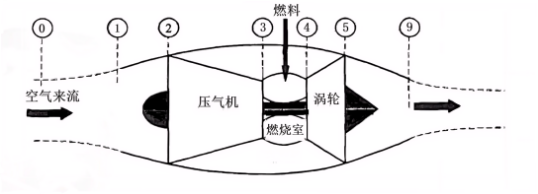
安装前推力
$$\begin{matrix}F & ={\dot{m}}_{9}u_{9}−{\dot{m}}_{0}u_{0}+\left(p_{9}−p_{0}\right)A_{9} \\ & ≃{\dot{m}}_{0}\left(u_{9}−u_{0}\right)+\left(p_{9}−p_{0}\right)A_{9}\end{matrix}$$
安装后推力，考虑引擎舱的影响，有效推力计算应从 1-9
$$T=F−D=F−D_{n}−D_{add}$$
$$D_{n}=\int_{1}^{9}{\left(p−p_{0}\right)}dA_{y}$$
$$D_{add}=\int_{0}^{1}{\left(p−p_{0}\right)}dA_{y}$$
对一维流动
$$D_{add}=p_{1}A_{1}\left(1+γM_{1}^{2}\right)−p_{0}A_{0}γM_{0}^{2}−p_{0}A_{1}$$
最佳推力，最佳膨胀 $p_{9}=p_{0}$
热效率
$$η_{T}=\frac{{\dot{W}}_{out}}{{\dot{Q}}_{in}}$$
$${\dot{Q}}_{in}={\dot{m}}_{f}\left(Δh_{c,f}\right)$$
对涡喷发动机
$${\dot{W}}_{out}=\frac{1}{2}\left[\left({\dot{m}}_{0}+{\dot{m}}_{f}\right)u_{9}^{2}−{\dot{m}}_{0}u_{0}^{2}\right]$$
推进效率
$$η_{p}=\frac{Tu_{0}}{{\dot{W}}_{out}}≃\frac{Fu_{0}}{{\dot{W}}_{out}}≃\frac{2}{\frac{u_{9}}{u_{0}}+1}$$
总效率
$$η_{0}=\frac{Tu_{0}}{{\dot{Q}}_{in}}=\frac{Tu_{0}}{{\dot{W}}_{out}}\frac{{\dot{W}}_{out}}{{\dot{Q}}_{in}}=η_{p}η_{T}$$
或
$$η_{0}=\frac{Tu_{0}}{{\dot{m}}_{f}\left(Δh_{c}\right)}=\frac{u_{0}}{TSFC\left(Δh_{c}\right)}$$
发动机推重比 $\frac{F}{W_{engine}}$
理想情况下循环参数分析
$${\dot{W}}_{t}={\dot{W}}_{0}, p_{t4}=p_{t3}, p_{9}=p_{0}, T_{t4}>T_{t3}$$
$$π_{b}=π_{d}=π_{n}=1$$
已知
- $M_{0}$ 飞行马赫数
- $T_{0}$ 环境温度
- $Δh_{c}$ 燃料热值
- $T_{t4}$ 涡轮材料和冷却技术的限制温度
- $π_{c}$ 压气机的压缩比，设计参数选择
$$τ_{λ}=\frac{T_{t4}}{T_{0}}$$
$$τ_{c}=π_{c}^{\left(γ−1\right)/γ}$$
$$τ_{r}=\frac{T_{t0}}{T_{0}}=1+\frac{γ−1}{2}M_{0}^{2}$$
$$π_{r}=τ_{r}^{γ/\left(γ−1\right)}$$
$$a_{0}=\sqrt{γRT_{0}}$$
可求得发动机性能参数
$$τ_{t}=1−\frac{τ_{r}}{τ_{λ}}\left(τ_{c}−1\right)$$
$$\frac{T_{9}}{T_{0}}=τ_{b}=\frac{τ_{λ}}{τ_{c}τ_{r}}$$
$$\frac{u_{9}}{a_{0}}=\sqrt{\frac{2}{γ−1}\frac{τ_{λ}}{τ_{c}τ_{r}}\left(τ_{t}τ_{c}τ_{r}−1\right)}$$
$$\frac{F}{{\dot{m}}_{0}}=a_{0}\left(\frac{u_{9}}{a_{0}}−M_{0}\right)$$
$$f=\frac{{\dot{m}}_{f}}{{\dot{m}}_{0}}=\frac{C_{p}T_{0}}{Δh_{c}}\left(τ_{λ}−τ_{c}τ_{r}\right)$$
$$S=\frac{{\dot{m}}_{f}}{F}=\frac{f}{F/{\dot{m}}_{0}}$$
$$η_{T}=1−\frac{1}{τ_{c}τ_{r}}$$
$$η_{p}=\frac{2M_{0}}{u_{9}/a_{0}+M_{0}}$$
$$η_{0}=η_{p}η_{T}$$

涡扇发动机
理想情况下循环参数分析
$$τ_{fn}=π_{fn}=π_{d}=1$$
已知 $T_{0},M_{0},Δh_{c},T_{t4},π_{c},π_{f},α$
发动机工作要求
$${\dot{W}}_{t}={\dot{W}}_{f}+{\dot{W}}_{c}$$
$$p_{0}=p_{9}=p_{19}$$
则
$$τ_{r}=\frac{T_{t0}}{T_{0}}=1+\frac{γ−1}{2}M_{0}^{2}$$
$$a_{0}=\sqrt{γRT_{0}}$$
$$τ_{λ}=\frac{T_{t4}}{T_{0}}$$
$$τ_{c}=π_{c}^{\left(γ−1\right)/γ}$$
$$τ_{f}=π_{f}^{\left(γ−1\right)/γ}$$
可求得发动机性能参数
$$τ_{t}=1−\frac{τ_{r}}{τ_{λ}}\left[\left(τ_{c}−1\right)+α\left(τ_{f}−1\right)\right]$$
$$\frac{u_{9}}{a_{0}}=\sqrt{\frac{2}{γ−1}\frac{τ_{λ}}{τ_{c}τ_{r}}\left(τ_{t}τ_{c}τ_{r}−1\right)}$$
$$\frac{u_{19}}{a_{0}}=M_{19}=\sqrt{\frac{2}{γ−1}\left(τ_{f}τ_{r}−1\right)}$$
$$T_{19}=T_{0}$$
$$\frac{T_{9}}{T_{0}}=τ_{b}=\frac{τ_{λ}}{τ_{r}τ_{c}}$$
$$\frac{F}{{\dot{m}}_{0}}=\frac{a_{0}}{1+α}\left[\left(\frac{u_{9}}{a_{0}}−M_{0}\right)+α\left(\frac{u_{19}}{a_{0}}−M_{0}\right)\right]$$
$$f=\frac{{\dot{m}}_{f}}{{\dot{m}}_{c}}=\left(1+α\right)\frac{{\dot{m}}_{f}}{{\dot{m}}_{0}}=\frac{C_{p}T_{0}}{Δh_{c}}\left(τ_{λ}−τ_{c}τ_{r}\right)$$
$$S=\frac{{\dot{m}}_{f}}{F}=\frac{f}{\left(1+α\right)F/{\dot{m}}_{0}}$$
$$η_{T}=1−\frac{1}{τ_{c}τ_{r}}$$

$$η_{p}=\frac{Fu_{0}}{{\dot{W}}_{out}}=\frac{2\left[α\left(u_{19}/u_{0}−1\right)+\left(u_{9}/u_{0}−1\right)\right]}{α\left({\left[u_{19}/u_{0}\right]}^{2}−1\right)+\left({\left[u_{9}/u_{0}\right]}^{2}−1\right)}$$
$$η_{0}=η_{p}η_{T}$$
推力比
$$FR=\frac{F_{C}/{\dot{m}}_{C}}{F_{F}/{\dot{m}}_{F}}=\frac{u_{9}/a_{0}−M_{0}}{u_{19}/a_{0}−M_{0}}$$

